Octave – imagem rgb para histograma com escala de cinza

1 – Ao abrir o octave você precisa ir na janela de comando:

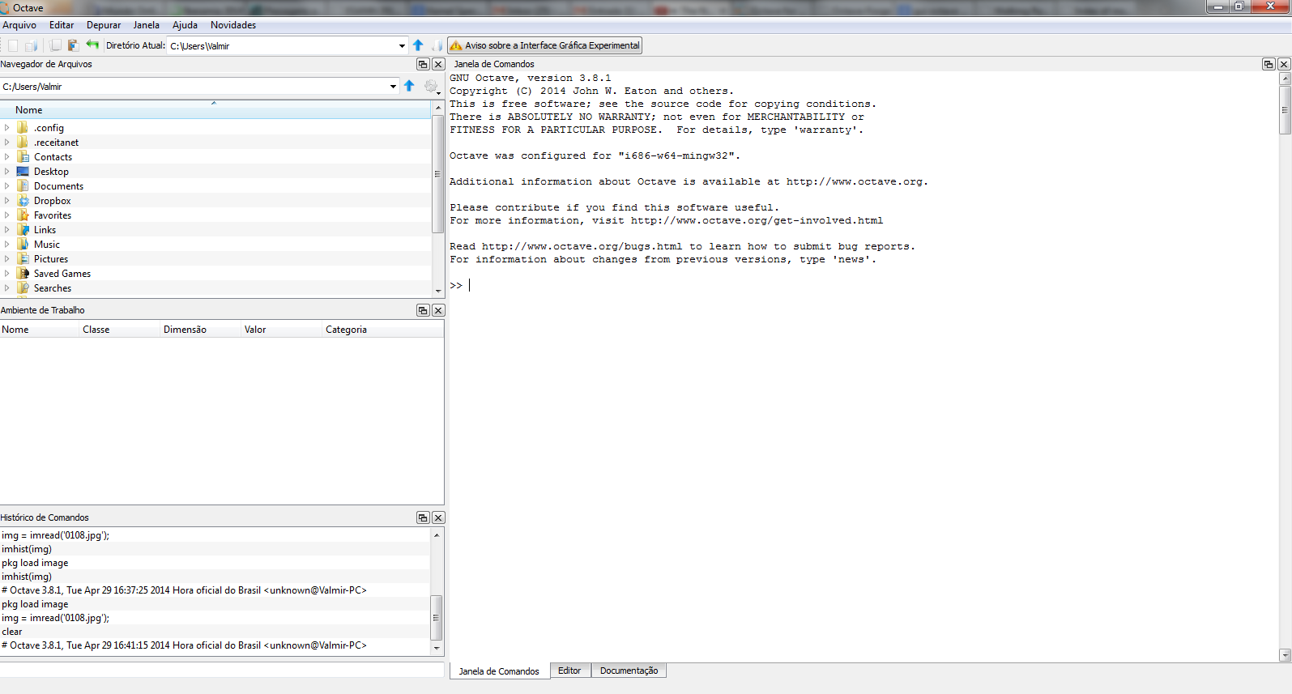

E instalar o pacote de imagem dando os seguintes comandos abaixo, na ordem que está:

* + pkg install -forge general
  + pkg install -forge control
  + pkg install -forge signal
  + pkg install -forge image

Para usar o pacote image, digite o comando abaixo:

* + pkg load image

2 – Selecione o diretório do seu computador que contém as imagens:

(pasta azul)

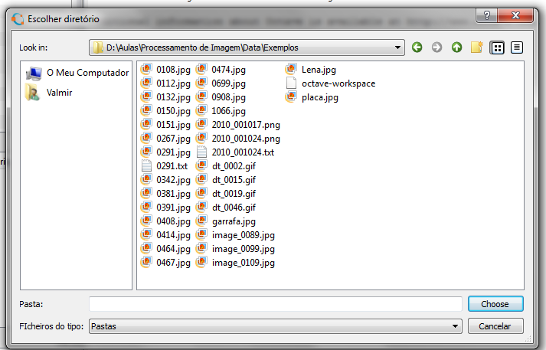

3 – Para usar o arquivo .m , basta apenas abrir a aba de editor



E soltar o arquivo, que as linhas de comando serão exibidas no painel

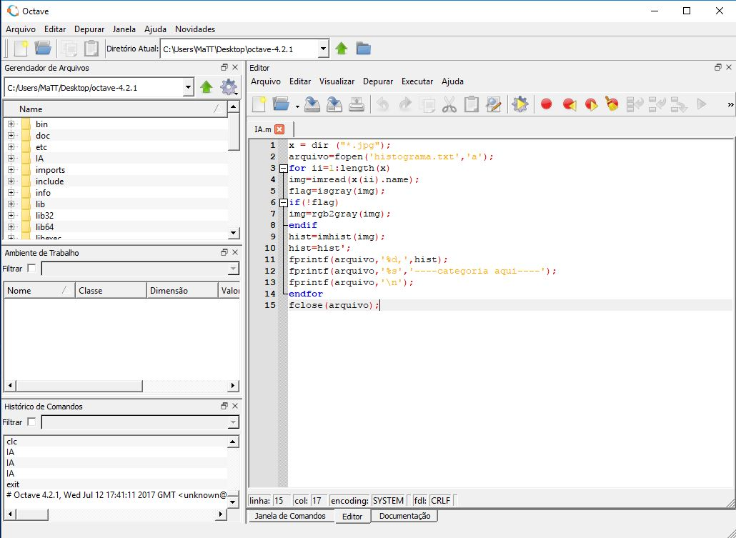

4 – para executar basta apenas clicar no botão abaixo



Se houver algum erro, o mesmo será exibido na janela de comandos.

O arquivo gerado contendo os histogramas estará dentro do diretório atual que foi selecionado anteriormente.

O código ( IA.m ) está contido junto a este documento.

Sobre o código:

x = dir ("\*.jpg"); -> pega todos os arquivos do diretório atual que contenham .jpg e associa a x

arquivo=fopen('histograma.txt','a'); -> cria e abre arquivo

for ii=1:length(x) -> loop iniciando de 1 até o tamanho de x

img=imread(x(ii).name); -> associa imagem

flag=isgray(img); -> verifica se é cinza (true se for verdade, false se for falso)

if(!flag) -> se a imagem não for cinza, faça:

img=rgb2gray(img); -> converta a imagem para a escala de cinza

endif -> fecha if

hist=imhist(img); -> converta a imagem para histograma

hist=hist'; -> transporta o histograma

fprintf(arquivo,'%d,',hist); -> escreve o histograma no arquivo

fprintf(arquivo,'%s','----categoria aqui----'); -> você deve dizer aqui qual a categoria das imagens

fprintf(arquivo,'\n'); -> quebra linha

endfor ->fecha o for

fclose(arquivo); -> fecha o arquivo

A abordagem acima visa a conversão de imagens em formato rgb para escala de cinza, para a obtenção do histograma.

Para que não haja a conversão para escala de cinza e trabalhe-se diretamente com o padrão rgb, basta apenas remover estas linhas do código:

flag=isgray(img); -> verifica se é cinza (true se for verdade, false se for falso)

if(!flag) -> se a imagem não for cinza, faça:

img=rgb2gray(img); -> converta a imagem para a escala de cinza

endif -> fecha if